Corrections 11 et 12 mai :
Lecture compréhension n°7 :
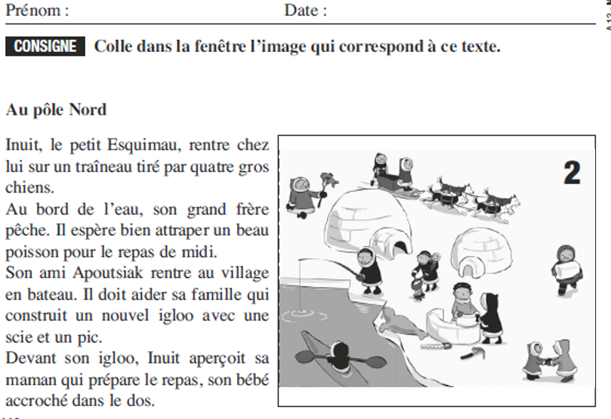
Je construis une phrase n°1 : Il ouvre la bouche sous la douche.
Fichier de phono p 23 :
Exercice 1 :
Gaby sort la voiture du garage. Les nuages sont gris et l’orage gronde. Vite, il range les bagages dans le coffre.
Exercice 2 :
J'entends [g] | Gaby – garage – gris – gronde - bagages
Je n’entends pas [g] | Garage – nuages – orage – range – bagage
Exercice 3 :
J'entends [g] | J'entends [ʒ]
Gorille – goudron – gardien - légume | Singe – rugir – manger
Exercice 4 :
Une gaufre une gourmande joli
Mange je jaune
Exercice 5 :
Qui suis-je ? Le légume

4 problèmes (7) :
Je cherche un nombre de cyclistes.  2 + 2 + 2 + 2 = 8  Pour faire rouler 4 tandems, il faut 8 cyclistes. | Je cherche le nombre de cerises que reçoit chaque neveu.  4 + 4 + 4 = 12  Chaque neveu reçoit 4 cerises.
Je cherche un nombre de gobelets peints.  13 + 3 = 16  Au total, 16 gobelets ont été peints. | Je cherche le nombre de chevaux qui ont quitté l’écurie.  6 – 3 = 3  3 chevaux ont quitté l’écurie.
Tableau des nombres n°1 :
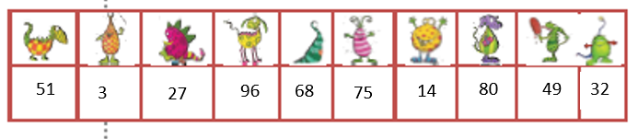
Fiche défi français n°13 : Fiche défi maths n°14 :
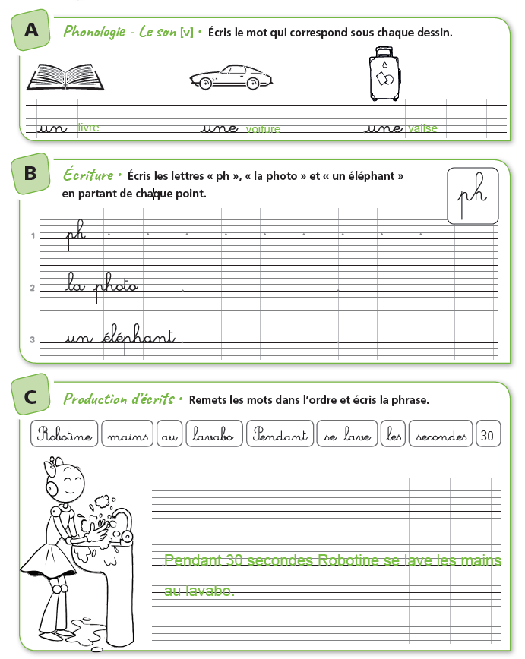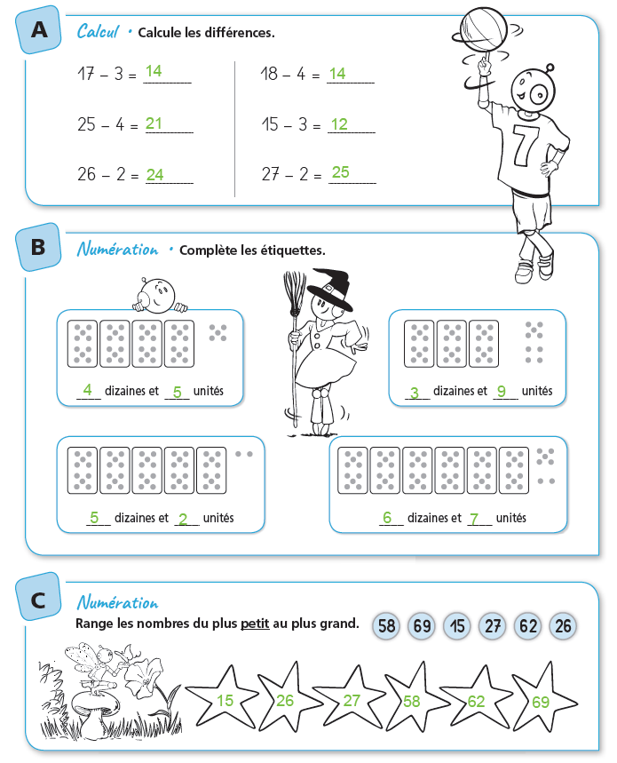
Lecture compréhension n°8:
Qui sont les personnages de l’histoire ? Un chat, une grand-mère, une poule, Jean
Qui aime s’asseoir sur le fauteuil ? Le petit chat
Qui mange les restes du repas ? La vieille poule
Qui trouve le ballon sous un arbre ? Le petit chat
Qui est la maitresse de maison ? La grand-mère
Qui est puni ? Jean
Je construis une phrase n°2 : Elle boit un verre de lait.
4 problèmes (8) :
Je cherche un nombre de doigts.  5 + 5 = 10  Sur 2 mains, il y a 10 doigts. | Je cherche le nombre de truites.  7 + 7 = 14  Chacun reçoit 7 truites.
Je cherche un nombre de baguettes cuites.  23 + 14 = 37  Au total, il a fait cuire 37 baguettes. | Je cherche le nombre de roses coupées.  18 – 11 = 7  7 roses ont été coupées.
Tableau des nombres n°2 :
